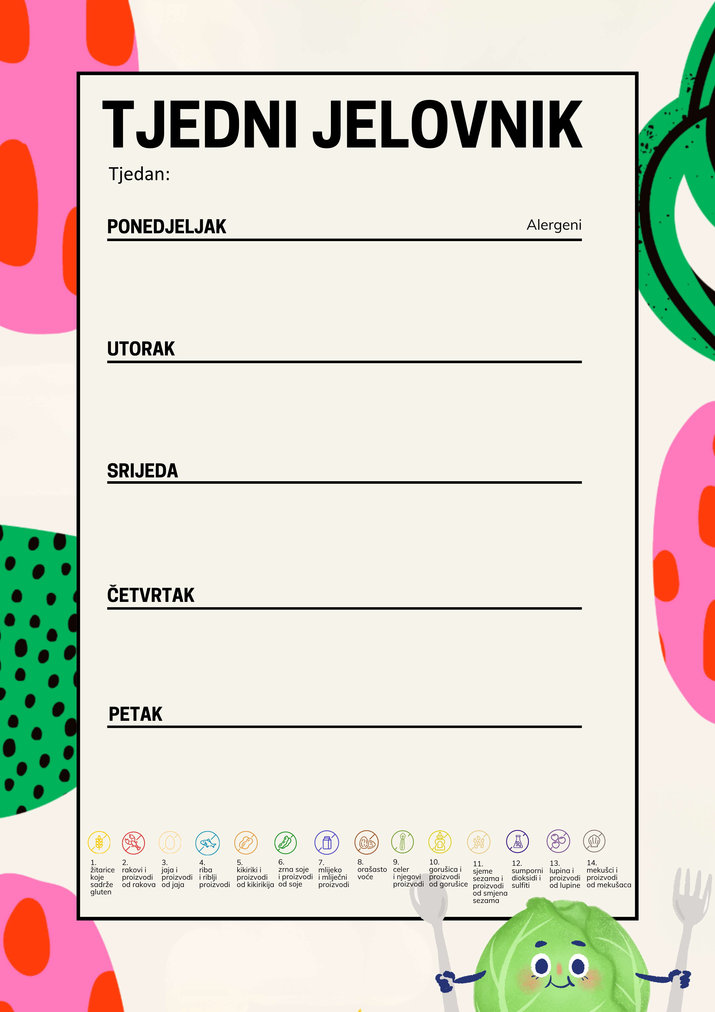
16.02. – 20.02. 2026.

Prstići, miješani kruh, čaj, zobene pahuljice, musle | 1, 3, 7, 8
Bijeli umak od povrća s integralnim tijestom | 1, 3, 4, 7
Voće, voćne napolitanke | 1, 7, 8

Mesni i sirni naresci, čaj s limunom i medom, zobene pahuljice, mlijeko | 1, 7, 8
Grah varivo s kobasom, voće | 1, 9, 12
Slani miks, voćni sok | 1, 8, 11

Kukuruzne pahuljice, mlijeko | 1, 7
Pileći file sa žara, kroketi, salata, voće | 1, 3, 7
Kinder pinqui, voće i suho miješano voće | 6, 7

Griz, zobene i musle pahuljice, mlijeko | 1, 7, 8
Varivo od mahuna s teletinom , voće | 1, 9
Mliječna kifla, jogurt | 7

Razni namazi po želji, mlijeko, zobene pahuljice | 1, 7, 8
Umak od junetine, palenta, salata | 1, 3,
Voće, integralni keks, čokoladni napitak | 1, 8, 7, 11

